
目录

紫色为即将补充的内容。

- 前言

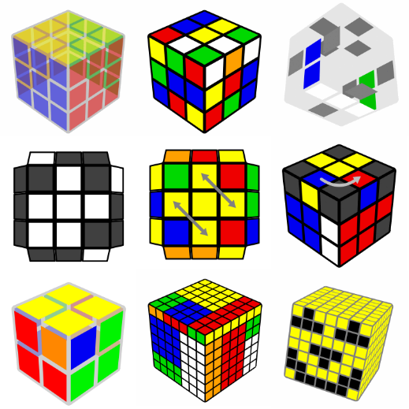
- 世界顶尖魔友签名

- 名言

- 相册

- 开始
  - 魔方历史
  - WCA项目
  - WCA记号
  - WCA比赛教程
  - 给魔友的建议

- 三阶魔方
  - 初级
    - 层先法
    - 指法和趾法
    - 优化层先法
    - 4LLL公式
  - 进阶
    - 连贯动作
    - 如何提速
    - 练习建议
    - 颜色中立
    - 预判
    - 简版CFOP公式
    - 三速五次平均12.20解法分析
    - 三速五次平均13.99解法分析
    - 十字公式
    - Xcross实例（拓展十字）
    - F2L公式
    - F2L技术
    - 多向F2L公式
    - 非标F2L公式
    - OLL公式，指法和观察
    - PLL公式和指法
    - 角序预判
    - PLL六格观察
    - 预AUF

- 速拧建议
  - 如何提速
  - 比赛中的执行
  - 魔方保养

- 速拧观点
  - 速拧极限
  - 2018年计划，目标和预测
  - 2019年计划，目标和预测
  - 采访菲利克斯关于3.47三速单次世界纪录

- 高级 – 末槽和顶层
  - COLL公式
  - CxLL观察
  - 实用OLLCP公式
  - 冬日变奏曲
  - 简单VLS公式
  - BLE公式
  - 简单CLS公式
  - 简单EOLS公式
  - VHLS公式
  - 简单OLS公式
  - ZBLL公式
  - ELL公式
  - 实用1LLL公式

- 二阶魔方
  - 初级
    - 第一面公式
    - 面先法
  - 高级
    - EG法
    - CLL公式
    - EG1公式
    - EG2公式
    - TCLL-公式
    - TCLL+公式
    - EGn汇总
  - 补充
    - 第一层公式
    - 色先法
    - OLS公式

- 四阶魔方
  - 初级方法
  - Yau法
  - Yau前三棱公式
  - Yau半中心法
  - Yau后二中心公式
  - Yau末十字棱公式
  - Yau后八棱3-2-3法
  - Yau后二棱和后三棱公式
  - O特公式
  - P特公式

- 五阶魔方
  - 降阶法
  - Yau5法
  - Yau5技术
  - 前四心公式
  - 后二心公式
  - 前八棱公式
  - 后八棱公式
  - 后二棱公式

- 高阶魔方
  - 降阶法
  - Yau6和Yau法
  - 前四心公式
  - 后二心方法
  - 后二心公式
  - 后八棱方法
  - 后八棱公式
  - 后二棱公式

- 五魔
  - 韦斯特隆德法
  - F2L和S2L技术
  - 4LLL公式
  - 4LLL观察
  - OLL公式
  - PLL公式

- 金字塔
  - 初级
    - 层先法
    - 空穴法
  - 进阶
    - 冈法
    - 铃法
  - 高级
    - 1-Flip, WO, Nutella 方法
    - 后四棱公式

- 斜转
  - 层先法
  - 控心层先法
  - 莎拉高级方法
  - 底面公式
  - 1LLL公式
  - KK 公式
  - NS 2.0公式

- 魔表
  - 初级方法
  - 高级技巧

- SQ1 (Square-1)
  - 初级拉尔斯法
  - 进阶拉尔斯法
  - 棱序方法
  - 技术
  - 复形方法
  - 按形状的复形公式
  - 按深度的复形公式
  - 预判和控棱
  - 高级控棱
  - 棱序公式
  - 复形奇偶卡列朔恩法

- 最少步
  - 最少步技术
  - 桥式方法
  - 桥式第二桥公式
  - 桥式CMLL公式
  - 桥式UL/UR公式
  - 桥式EOLR公式
  - ZZ法
  - 彼得勒斯法

- 三盲
  - Speffz编码方案
  - OP/OP法（经典波赫曼）
  - M2OP法
  - M2R2法
  - 交换子和共轭子
  - 三循环法
  - 三循环初级公式
  - 三循环奇偶校验公式
  - 三循环进阶公式
  - 三循环棱公式
  - 三循环角公式

- 高盲
  - 四盲三循环法
  - 五盲三循环法
  - 高盲三循环法
  - 三循环角心公式
  - 三循环棱心公式
  - 三循环翼棱公式
  - 三循环中棱公式
  - 三循环斜心公式

- 非官方项目
  - 魔方花式图案教程
  - 魔方花式图案公式
  - 四叶草魔方教程
  - 223魔方教程
  - 不等阶223,233,234教程
  - 麦菲特口袋魔方教程
  - 四阶金字塔教程
  - 三阶转面八轴八面魔方教程
  - 大师斜转和斜五魔中魔教程
  - 捆绑魔方教程
  - 幸运宝宝三阶捆绑教程

- 魔方理论
  - 魔方的置换
  - 魔方和群论（一）
  - 魔方和群论（二）
  - 魔方群结构
  - 魔方的同构
  - 上帝公式
  - 上帝之数

- 精选解法复盘
  - 三速平均5.97世界纪录
  - 三速平均5.80世界纪录
  - 10.21单手平均10.21世界纪录
  - Cube for Cambodia 2018比赛的三速解法（含4.22三速单次世界纪录）
  - PB解法
  - 比赛解法
  - 精选解法
  - 三速非官方精选解法
  - 三速世界纪录解法
  - 二阶世界纪录解法
  - 四阶世界纪录解法
  - 高阶世界纪录解法
  - 单手世界纪录解法
  - 盲拧世界纪录解法
  - 最少步世界纪录解法
  - 其他项目世界纪录解法
  - 高盲非官方精选解法

- 魔方资源
  - 最佳魔方
  - 最佳配件
  - 最佳网络资源
  - 魔方PB表网站
  - 烨，傲赋GTSM 测评

- 附录
  - WCA规则和指南
  - 正阶魔方可视化
  - 异形魔方可视化
  - 魔方数据
  - 魔方术语表
  - NKR (南开大学校纪录)
  - TJUR (天津大学校纪录)
  - 我的PB表
  - 中式字母对图像
  - 字母对图像
  - 圆周率前1000位

- 参考文献

